Ckv opdracht vmbo 3TL

Street-art

Deze CKV opdracht bestaat uit 4 onderdelen.
Opdracht 1 en 3 voer je “buiten school” uit (huiswerk), opdracht 2 en 4 kun je op school in de les maken en/of voorbereiden.

De opdrachten leren je op een andere manier naar je omgeving te leren kijken, en je fantasie daarbij te gebruiken.

De opdrachten lever je aan het einde van het schooljaar in bij de docent.
Zorg dat je de opdrachten voldoende afsluit!

1. “gezichten”
Ga op zoek naar allerlei gezichten (binnen en buiten) die je ontdekt in alledaagse voorwerpen
Maak tenminste 10 foto’s van de gezichten die je tegenkomt.
Deze opdracht doe je individueel (alleen).
Schrijf op waar je de foto’s hebt gemaakt (de locatie)

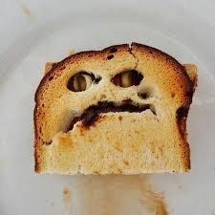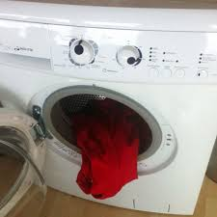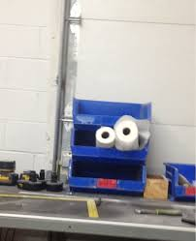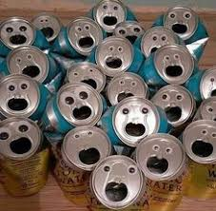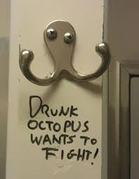
2. toevoegingen

Bedenk en maak een “toevoeging” van een bestaande plek of situatie waardoor deze verandert, en maak daar een foto van.
Schrijf ook weer op waar je de toevoeging hebt gemaakt (de locatie)
Deze opdracht mag je alleen of in tweetallen doen.

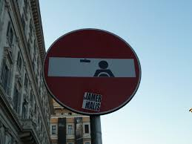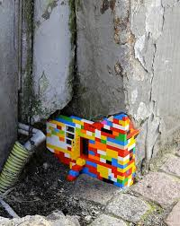

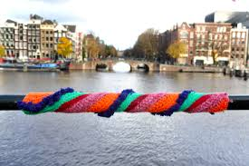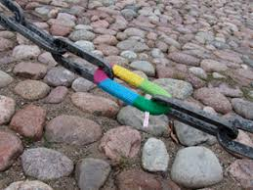
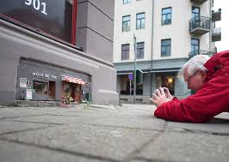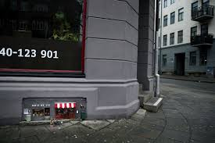

3. verwarring door schaalvergroting/verkleining

Maak 5 verschillende foto’s met kleine poppetjes.
Bedenk een nieuwe situatie op een bestaande locatie.
Maak gebruik van de spullen of omstandigheden (een regenplas, een vlek, kruimels e.d.) die daar aanwezig zijn, en plaats daar de poppetjes in zodat er een vervreemding van schaal en de werkelijkheid ontstaat.
Deze opdracht mag je alleen of in tweetallen maken.

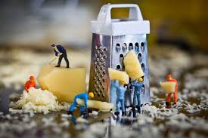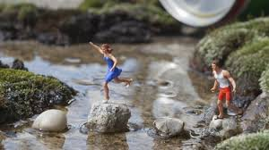

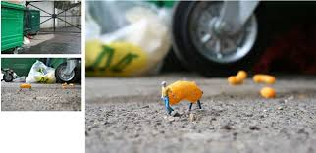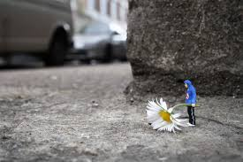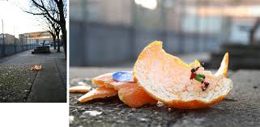

4. “Wat zie je in een voorwerp”

Zoek een (oud?) object waar je iets anders in ziet: een dier, monster, ander voorwerp etc.
Dat wat jij er in ziet beschilder en/of beplak je op het voorwerp zodat het duidelijk wordt wat jij er in ziet.
Deze opdracht maak je individueel (alleen)
